Возможности изменения практики педагогов по достижению младшими школьниками гарантируемых планируемых результатов обучения (ВИППпДМШГПРО)
В сентябре в 1 классе проведена проектная задача «Путешествие на планету Математикус».
Цель : выявить стартовые возможности первоклассников.
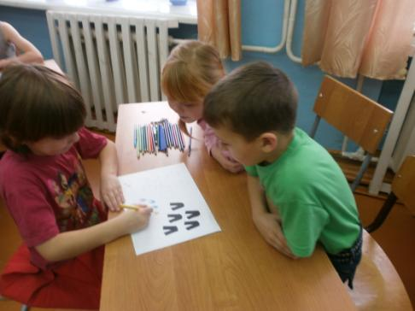
Результат: учащиеся продемонстрировали стартовые возможности для дальнейшего изучения математики и освоили первичные навыки совместной работы в малой группе.
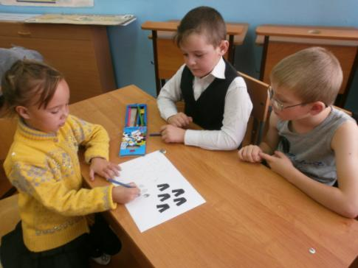
В ноябре в школе провели апробацию собственной (автор Н.В. Никишина) проектной задачи «Расти, свекла, большая и маленькая».
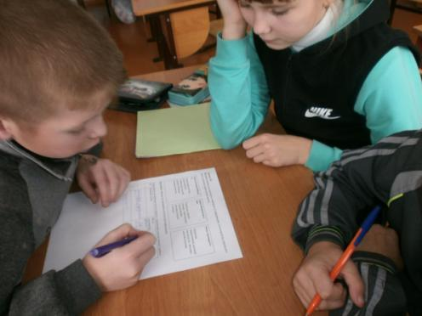
В результате этой работы выяснили, что задача соответствует возрасту и возможностям учеников.

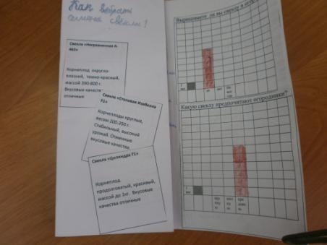

Время, предусмотренное автором для решения данной проектной задачи, определено верно. Внесены изменения в формулировки некоторых заданий.

